MySQL主从复制步骤
- 准备四台虚拟机
21主机：chen

- 主机的配置：
登入mysql查看binlog日志是否开启
Show variables like ‘%log_bin%’;
开启mysql的binlog日志的方法
vim /etc/my.cnf 插入配置
log-bin=/usr/local/mysql/mysql-bin
mysql5.7无法启动服务改为：log-bin=mysql-bin 能 正常启动
server-id的值必须与其他节点的不一样， 这里我们server-id=4
配置完成要重启mysql
systemctl restart mysql service mysqld restart 二选一
然后在mysql中再次查看
Show variables like ‘%log_bin%’;

- 因为主从要通过用户连接创建新用户并给权限
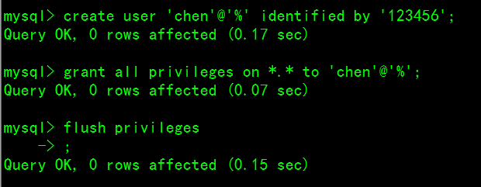

- 配置从（slave），登入
4.1，查看中继日志
show variables like ‘%relay%’;
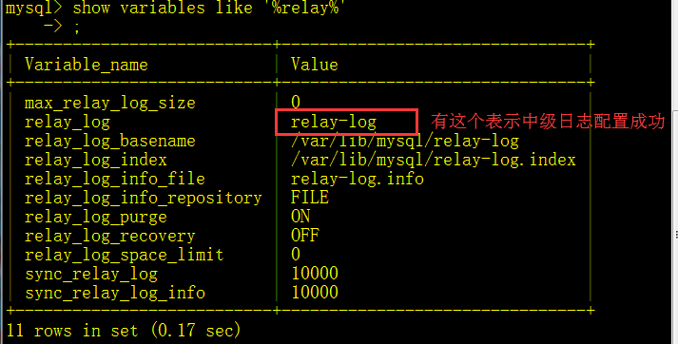
4.2,配置中继日志
vim /etc/my.cnf
4.3,修改内容如下
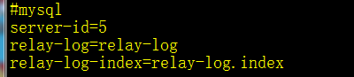
4.5,配置访问主节点的参数信息(在mysql中输入语句)
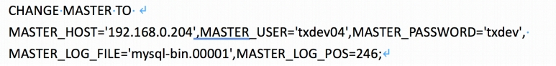
------解释
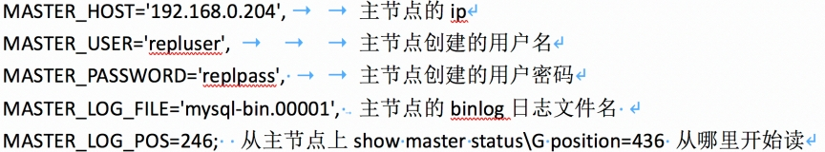
（注意）最后的日志文件名和pos是在主机上得到的

4.6，启动复制复制线程
4,7查看从节点状态信息
show slave status\G;
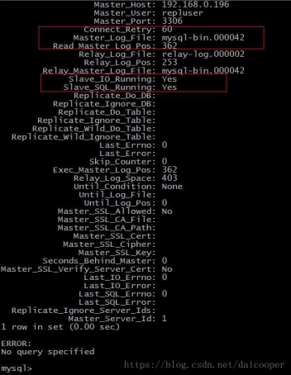

io线程、sql线程问题
– 如果io线程、sql线程值为NO或者是Connecting,那么请先停止 slave，原因：主节点的position发生变化(一般 是由于从节点发生了写操作，或者从节点重启 食物回滚导致)
– Mysql> Stop slave;
重新配置主节点的信息
– Mysql> CHANGE MASTER TO MASTER_HOST='192.168.0.204’, MASTER_USER='txdev04',MASTER_PASSWORD='txdev',
MASTER_LOG_FILE='mysql-bin.00001',MASTER_LOG_POS=246; 《======与主节点的值同步
可以在主节点上通过：
– Mysql> Show master status\G;

可以在Navicat进行测试
在主表中进行操作，从表会跟着变化
注意：不要对从表进行操作

